МДК 09 02 КП
ИС1-31
ПОПОВ ДМИТРИЙ
2026
Тема: веб-сайт для поваров
Анализ рынка и конкурентов
- Сайт “Povar.ru” https://povar.ru/
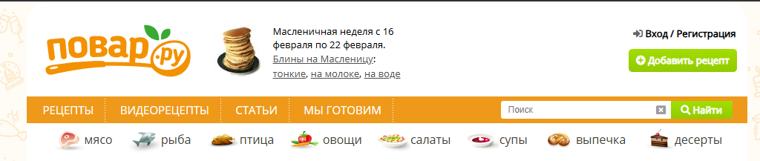
Достоинства:
- Массивная база рецептов
- Простая и понятная навигация
- Большая клиентская база
- Простой дизайн
Недостатки:
- Устаревший дизайн
- Низкое качество фотографий на многих рецептов
- Обилие рекламы
- Отсутствие модернизации рецептов
- Сайт “Вкусный блог” https://www.vkusnyblog.com/
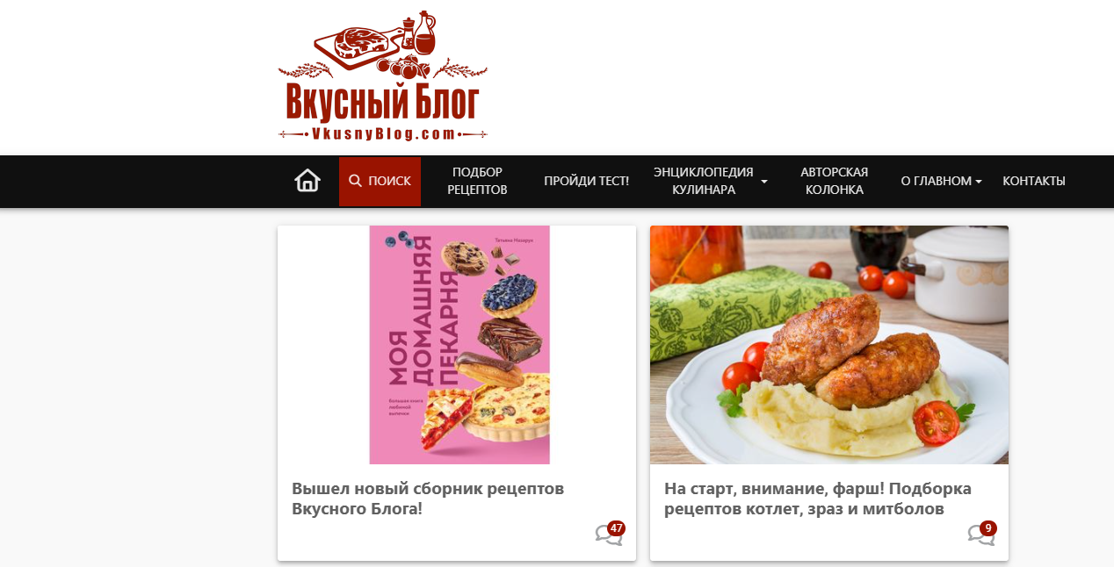
Достоинства:
- Профессиональный дизайн
- Хорошая систематизация контента
- Интерактивный функционал для пользователей
- Авторский подход к контенту
- Отсутствие рекламы
Недостатки:
- Главная столица перегружена
- Необходима регистрация
- Сложная навигация
- Сайт “Едим Дома” https://www.edimdoma.ru/
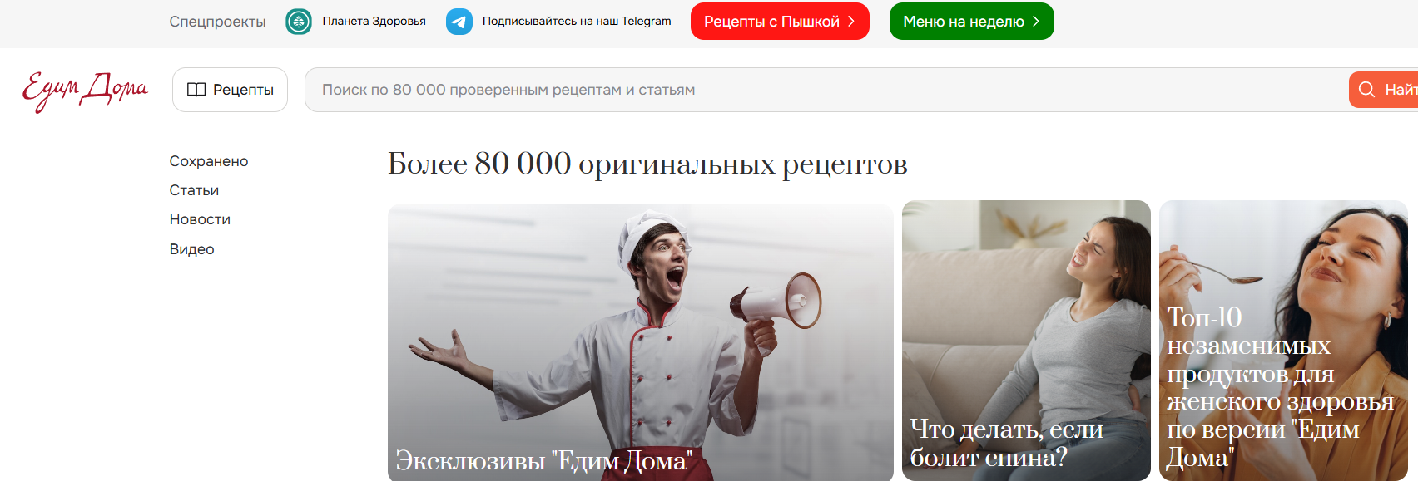
Достоинства:
- Узнаваемый бренд
- Мульти форматный контент
- Качественная модернизация и структурирование
Недостатки:
- Требуется регистрация
- Часть контента платная
- Избыточность элементов на странице

- Сайт “Food.ru” Рецепты – 162772 пошаговых рецепта приготовления с фото на Food.ru
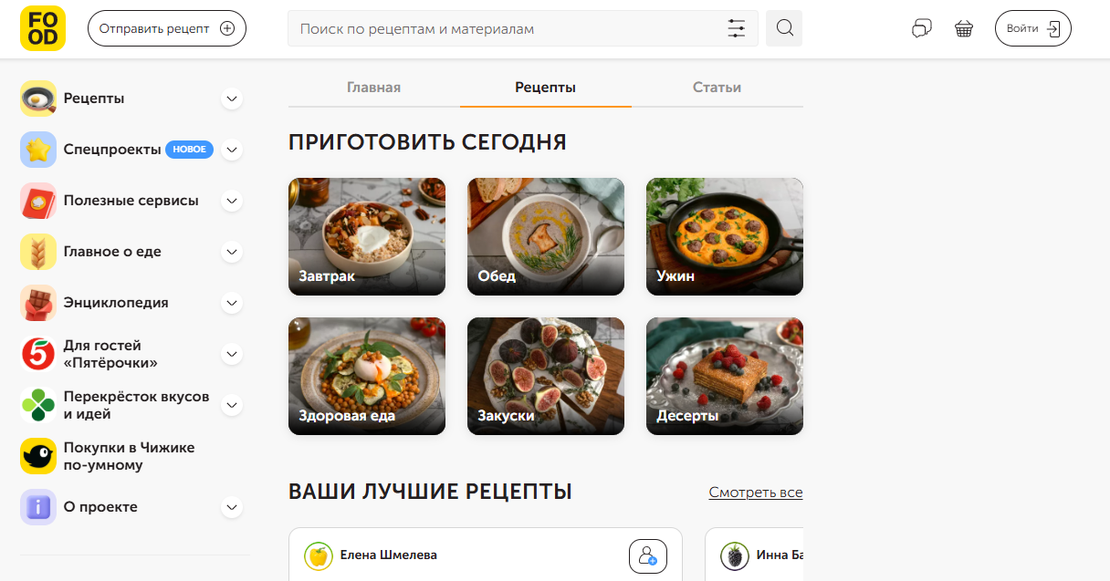
Достоинства:
- Удобный интерфейс
- Простоя дизайн
- Хорошая наполненность сайта
- Хорошая систематизация контента
Недостатки:
- Необходима авторизация
- Дизайн преимущественно ориентирован для мобильных устройств
- Сайт “Russian food” Рецепты: вкусно с RussianFood.com! Кулинарные рецепты с фото, видео рецепты блюд
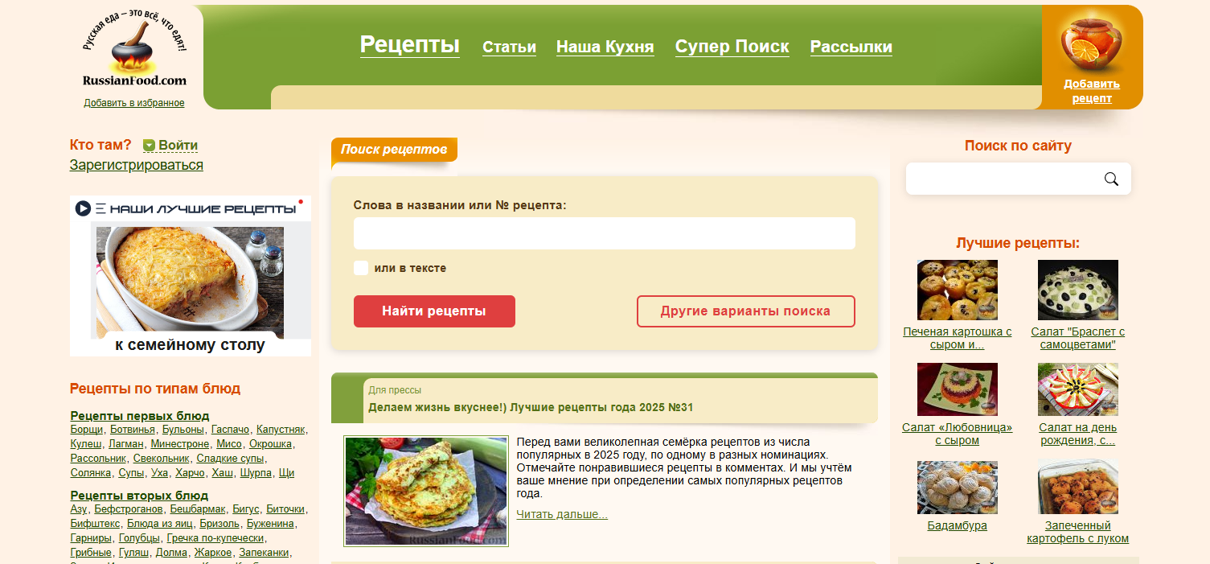
Достоинства:
- Отличная наполненность сайта
- Простой дизайн
Недостатки:
- Перегруженный интерфейс
- Неудобная поисковая система
- Устаревший дизайн
Вывод: из анализа конкурентов следует что у большинства конкурентов проблемы с дизайном их сайта либо из-за устаревшего дизайна, либо из-за перегруженного интерфейса
Функциональные требования
- Сайт является кулинарным порталом
- У сайта будет присутствовать шапка, в которой будет находиться ссылки на полезную информацию: “О нас”, “Кулинарные блоги”, “Поддержка”, а также возможность войти/войти в личный кабинет, также будет ссылка на форму добавления своих рецептов
  - На странице “О нас” будет представлена политика сайта и контактная информация
  - На странице “Кулинарные блоги” будут располагаться ссылки на кулинарные блоги различных пользователей
  - На странице “Поддержка” будет располагаться контактная информация поддержки, а также чат с поддержкой, куда можно направить запрос
  - Личный кабинет будет содержать в себе информацию об аккаунте пользователя
- На основной части сайта будет находится строка поиска, расположенная по центру, под строкой поиска будет находится выбор кухни, рецепты которых интересуют пользователя, под ними будут располагаться список из блюд недели
- Ниже основной части сайта будет расположена пролистывающаяся новостная лента, с различными новостями в мире кулинарии для “Завлечении пользователей”, новости будут представлены в виде карточек с возможностью перейти по ссылке для полного прочтения
- Футер сайта будет выполнен в простом формате, в нем будет располагаться контактная информация, а также копирайт

Логическая структура сайта
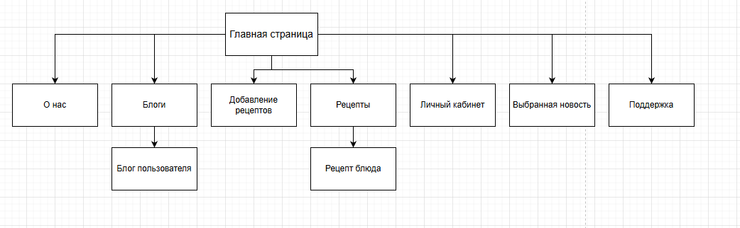
Примерный макет
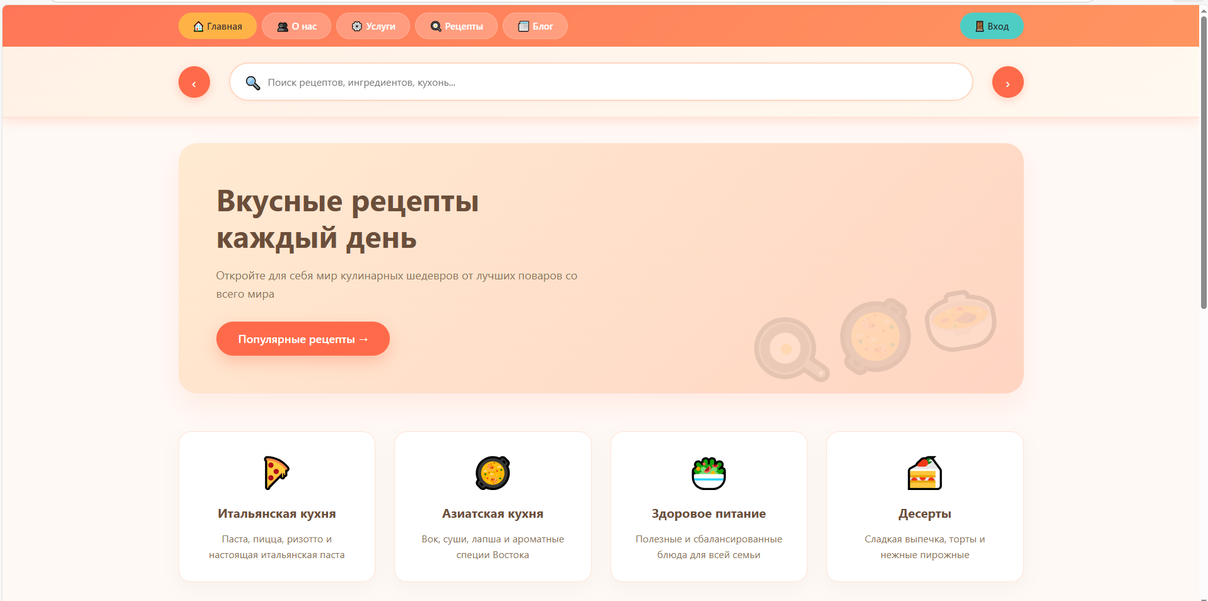
Типовая страница
